Chapitre 2.

En 1S, nous avons vu que les mutations (modifications rares et aléatoires de la séquence de nucléotides d’un gène) étaient source de diversité. Les mutations ne suffisent pas à elles seules à expliquer la biodiversité que l’on peut observer sur Terre.

Pb :

I.

La méiose et la fécondation assurent la stabilité du caryotype mais sont également source de diversification des êtres vivants (à l’exception des vrais jumeaux, aucun individu issu de la reproduction sexuée n’est strictement identique à un autre).

A.

Brassage génétique au cours de la méiose : ……………………………………………………………
……………………………………………………………………………………………………………………

Pour comprendre comment s’effectuent le brassage génétique lors de la méiose, il faut pouvoir étudier la transmission des chromosomes (donc des allèles qu’ils portent) d’une génération à une autre.
1.

Définitions (rappel …) :
- génome : ……………………………………………………………………………………………………
- génotype : ………………………………………………………………………………………………….
- phénotype : …………………………………………………………………………………………………
Tous les individus d’une même espèce possèdent le même ………………… mais pas le même ……………………. ni le même ………………………………...

Définitions (nouvelles …) :
Pour chacun de ses gènes, un individu peut être homozygote ou hétérozygote.
Un organisme diploïde possède 2 exemplaires de chaque chromosome.
Les 2 chromosomes d’une même paire possèdent les mêmes …………………. aux mêmes locus donc une cellule diploïde possède ……… exemplaires de chaque gène.

Pour un gène donné, l’individu peut :
- posséder 2 allèles identiques de ce gène : on dit qu’il est ……………………... pour ce gène.
Ex :

Dans ce cas, le phénotype de l’individu résulte de l’expression du seul allèle présent.

- posséder 2 allèles différents de ce gène : on dit qu’il est ……………………... pour ce gène.
Ex :

Dans ce cas, le phénotype de l’individu peut résulter de l’expression d’un seul des 2 allèles (l’allèle dominant, l’autre allèle étant qualifié de récessif) ou des 2 allèles (qui sont alors codominants)

Par convention : - les caractères phénotypiques s’écrivent entre crochets ex [couleur noire]

- Le génotype s’écrit entre parenthèse.
- Pour un génotype diploïde, les deux allèles sont séparés par des barres obliques ou des traits de fraction. Ces allèles sont symbolisés par des lettres, en rapport avec le caractère phénotypique lié.
Fréquemment l’allèle sauvage est noté avec un + en exposant. L’allèle muté est écrit sans exposant. Ex : (n⁺//n) Cette notation est à privilégier
Parfois, l’allèle sauvage est noté en majuscule et l’allèle muté en minuscule ex : (N//n). Il est également possible de trouver deux lettres différentes pour deux allèles d’un même gène, avec l’allèle sauvage toujours en majuscules ex : (N//b). Ces notations ne sont à utiliser que sil elles sont imposées par l’énoncé.
- Pour un génotype haploïde (génotype d’un gamète), l’unique allèle présent est associé à une barre oblique symbolisant le chromosome qui le porte.

2.

Dans certains cas, le génotype d’un individu peut être déduit de l’observation de son phénotype.
Ex : un individu de phénotype récessif

En revanche, le génotype d’un individu de phénotype dominant ne peut pas être déduit de la simple observation de son phénotype.
Ex :

Dans ce cas, on peut déterminer son génotype en réalisant un ………………………………..…….. Un croisement test consiste à croiser l’individu de phénotype dominant que l’on veut étudier avec un individu homozygote récessif pour le ou les gènes considérés.

Ex si on considère un seul gène :
1er cas :

Si on obtient 1 seul phénotype à l’issus de ce croisement, c’est que l’individu étudié n’a produit qu’un seul type de gamète, il est donc homozygote pour le gène considéré.
2ème cas : Si on obtient 2 types de phénotypes à l’issu de ce croisement :

Alors, on peut dire que l’individu étudié a produit 2 types de gamètes donc que son génotype comporte 2 allèles différents. L’individu étudié est donc hétérozygote pour le gène considéré.

=> Lors d’un croisement test, ……………………………………………………………………………… ………………………………………………………………………………………………………………….
On peut donc, grâce à un croisement test, déterminer le génotype des gamètes produits par un individu ainsi que leurs proportions

Rq : - Pour réaliser ce type d’étude, on utilise des espèces qui se reproduisent rapidement comme les drosophiles.

- Un croisement test peut s’effectuer en considérant 2 caractères, on utilise alors un individu homozygote double récessif.

- Chez l’homme, on ne peut pas réaliser de croisement test, on utilise des arbres généalogiques et on procède par déduction.

3.

Cf activité 2 1ère partie

Ce brassage inter chromosomique concerne des gènes portés par des chromosomes différents : on parle de ……………………………………………….
Ce brassage se produit lors de ………………………………………………………………….. , lorsque les 2 chromosomes homologues de chaque paire se séparent et migrent chacun vers l’un des pôles de la cellule.
Pour comprendre comment s’effectue la répartition des chromosomes dans les différents gamètes, on a effectué des croisements chez la drosophile en considérant 2 gènes portés par des chromosomes différents → cf activité 2 1ère partie

L’analyse de ces croisements montre que les différents gamètes sont produits dans des proportions …………………………………… : 25%/25%/25%/25%. Cette équiprobabilité montre que la répartition des chromosomes homologues (donc des allèles qu’ils portent) dans les différents gamètes est …………………………………………………………………………………………………. (il y a autant de chance pour qu’un chromosome d’une paire se retrouve avec l’un ou l’autre des chromosomes d’une autre paire, et ceci pour les n paires de la cellule).

Rq : L’équiprobabilité parfaite est rarement réalisée dans la réalité surtout lorsque l’on travaille sur de petites populations.

Exemple si on considère 2 gènes portés par 2 paires de chromosomes différentes :

Ce brassage dû à la ségrégation aléatoire des chromosomes homologues lors de l’anaphase 1 (= brassage inter-chromosomique) est à l’origine d’une grande diversité car il crée des ……………..
……………………………….. qui n’existaient pas chez les parents => phénotypes recombinés.

Ex : Nombre de gamètes génétiquement différents pour une cellule :
- à 2n=4 (soit 2 paires de chromosomes) : ……….
- à 2n =6 (soit 3 paires de chromosomes) : ………………..
donc ……….. combinaisons chez l’homme (+ de 8 millions de gamètes génétiquement différents !!).

4.

Cf TP 2 2ème partie
Il concerne les ………………………….. c’est-à-dire les gènes situés sur le même chromosome.
Un croisement test réalisé chez la drosophile entre un individu hétérozygote pour 2 gènes liés et un un homozygote double récessif conduit à la production de 4 phénotypes en proportions non équiprobables :
- 2 phénotypes parentaux en plus grande proportion
- 2 phénotypes recombinés en plus faible proportion

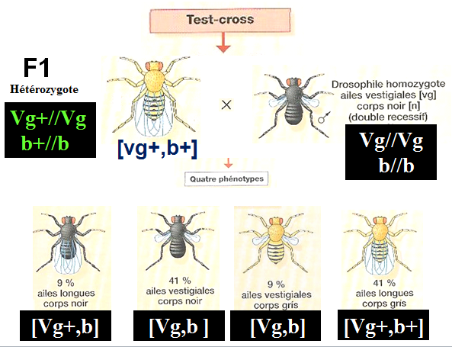
[Vg,b+]

Ces résultats montrent que l’individu hétérozygote a produit 4 types de gamètes en proportion non équiprobables.
Les gamètes recombinés s’expliquent par des échanges de fragments de chromatides entre les 2 chromosomes homologues lors de la ……………………………………………………………………. lorsque les chromosomes homologues sont étroitement appariés au niveau des chiasmas.

Le brassage intra-chromosomique (entre les 2 chromosomes homologues) est donc un brassage des allèles lié à des ……………………………………………………………………….. qui se produisent entre 2 chromosomes ………………………..
Ces échanges se produisent lorsque les chromosomes homologues sont étroitement appariés au niveau des ……………………… donc en ………………………………….
Ces phénomènes appelés …………………………………. (ou enjambement) modifient …………….
…………………………………………….. portés par chacun des chromosomes homologues (les 2 chromatides sœurs ne portent plus les mêmes allèles) => permet d’obtenir des gamètes recombinés à l’origine de phénotypes nouveaux.
Des crossing over se produisent à chaque méiose, c’est un phénomène « normal ». En revanche, ce phénomène ne concerne pas forcément le(s) gène(s) étudié(s) et c’est ce qui explique que les gamètes recombinés sont moins nombreux que les gamètes parentaux.
La fréquence des crossing-over dépend de la distance qui sépare les gènes : plus la distance entre 2 gènes est importante, plus la probabilité pour qu’un crossing over se produise entre ces gènes est forte (et inversement)

ATTENTION :
- ne pas confondre crossing over et croisement test (= test cross)
- le crossing over n’est pas une anomalie
- bien que nous l’ayons traité dans le cours après le brassage interchromosomique, le brassage intrachromosomique a lieu chronologiquement avant le brassage interchromosomique (en prophase 1 pour l’intra, en anaphase 1 pour l’inter).

Ce brassage intra chromosomique associé au brassage inter chromosomique permet de créer une ……………………………………. de gamètes génétiquement différents

B.

Un brassage (mélange) des allèles se produit également au cours de la fécondation.
Il est dû au fait que la fécondation réunit au ……………………… un gamète mâle et un gamète femelle. N’importe quel spermatozoïde peut s’unir avec n’importe quel ovule.
Le nombre de combinaisons de chromosomes possibles pour le zygote (cellule œuf) est immense (élevé à la puissance de 2 = nb de gamètes mâles x nb de gamètes femelles).
On peut illustrer le brassage génétique réalisé lors de la fécondation par un échiquier de croisement

Si on ne tient pas compte du brassage intra chromosomique dans l’espèce humaine : le nombre de cellules œufs possibles lors d’une reproduction sexuée entre 2 individus est : 2²³ x 2²³ = 2⁴⁶. Si on tient compte du brassage intra chromosomique, le nombre de combinaisons possibles est bien supérieur. Le généticien André Langaney estime que le nombre de cellules œufs potentiellement différentes dépasse le nombre estimé de particules existant dans l’univers !!!
C.

1.

Dans l’espèce humaine, on connaît des caryotypes présentant des ……………………………………
……………………………………………………... Comme par exemple des …………………… (trois exemplaires du même chromosome) ou des …………………………….. (chromosome présent en un seul exemplaire dans une cellule diploïde).

L’anomalie la plus fréquente est la trisomie 21, elle est associée à de nombreux signes cliniques qui constituent le syndrome de Down (yeux en amende, visage + large, malformations internes, retard mental + ou – important). Ces anomalies graves montrent bien l’importance du maintien de l’intégrité du caryotype au cours des générations.

Ces anomalies sont souvent dues à une ………………………………………………………………...
…………………………………………………………….. (les 2 chromosomes ……………………….. peuvent aller dans la même cellule lors de la 1ère division méiotique ou les 2 ……………………… d’un même chromosome peuvent aller dans le même gamète lors de la 2ème division méiotique)

Cette mauvaise séparation des 2 chromosomes homologues au cours de la méiose peut aboutir à la formation de gamètes contenant un chromosome …………………… (24 par exemple) ou au contraire un gamète auquel il …………………… un chromosome. Après la fécondation, on obtiendra la formation d’une cellule œuf ………………………. (possédant 3 chromosomes au lieu de 2) ou ……………………………… (ne possédant qu’un seul chromosome au lieu de 2).

En fait, il existe d’autres trisomies qui apparaissent au cours de la reproduction mais elles ne sont pas compatibles avec la vie et provoquent la mort du fœtus. La trisomie 21 est compatible avec la vie et elle est donc pour cela plus « visible ».

Schéma de la méiose et de la fécondation à l’origine d’une trisomie. Attention au soin et aux légendes

2.

Si les chromosomes homologues sont …………… appariés lors de la …………………………, il peut se produire des …………………………………………………………. qui conduisent à la fin de la 1ère division méiotique à formation de chromosomes « anormaux » ou l’une des chromatides d’un chromosome porte un gène en ……… exemplaires alors que l’une des chromatides de son homologue a ……………… ce gène.
Schéma :

A la fin de la méiose, 1 gamète portera 2 exemplaires du même gène et un autre gamète sera dépourvu de ce gène
Si le gamète qui porte les 2 copies du gène est utilisé lors de la fécondation, ces 2 copies seront transmises à la descendance et pourront …………………….., au cours des générations successives, ……………………………………. l’une de l’autre en accumulant des ……………….. ………………………………... On peut ainsi obtenir, avec le temps, …………………………………. qui codent pour des ……………………………………………..
Schéma :

Ces 2 gènes présenteront néanmoins de nombreuses ressemblances et formeront une …………………………………………………… (ensemble de gènes qui ont au moins ……………...
…………………………..). Plus le % de ressemblances est important, plus la duplication est ……….

Ces crossing over inégaux sont ainsi à l’origine des duplications de gènes et permettent un …………………………… (le nombre de gènes augmente) et une …………………………….. du génome (apparition de gènes différents qui codent pour des protéines différentes).

Ex : les opsines et rhodopsine.
Rq : des crossing over peuvent également se produire entre chromosomes non homologues et permettre la duplication transposition d’un gène sur un autre chromosome.

La reproduction sexuée est donc à l’origine d’un paradoxe : elle permet la …………………… de l’espèce en maintenant de générations son caryotype tout en étant à l’origine de la ………………………………….. des individus au sein de l’espèce en brassant les allèles.

II.

A.

Certains gènes sont impliqués dans la mise en place des ………………………………………….. des êtres vivants (ex : les gènes ………………………………………….. qui déterminent la mise en place des organes selon l’axe antéro-postérieur).

Plan d’organisation = manière dont les grandes structures anatomiques sont agencées chez un être vivant.

De tels gènes sont des gènes dits « architectes » car ils permettent la synthèse de protéines qui se ………………………. sur la molécule d’ADN et contrôlent (…………………… et ……………………..) l’expression de nombreux autres gènes (qui peuvent eux même être des gènes de développement)
En contrôlant ainsi l'expression de plusieurs gènes, les gènes homéotiques déclenchent une cascade de synthèses de protéines, à l'origine de la mise en place d'une partie du corps de l'animal.
Ainsi, un seul gène peut contrôler la mise en place d’un organe entier.
.
Ex : Un seul gène peut contrôler la mise en place de l’œil de drosophile qui nécessite pourtant l’intervention de plus de 2500 gènes différents !
Ces gènes se retrouvent chez tous les animaux et présentent de fortes ………………………. de séquences qui montrent qu’ils dérivent d’un même gène ancestral.

B.

Certaines mutations de ces gènes du développement peuvent modifier le ……………………
……………………………………….. de ces gènes et être à l’origine de modifications spectaculaires de la morphologie de l’animal.

Lorsque ces gènes sont mutés, on peut observer des transformations spectaculaires de la morphologie : les transformations homéotiques.

Cf activité 3 : Exemple chez la drosophile (phénotype antenapedia et bithorax)

Ces phénotypes spectaculaires sont liés à une modification de la zone d’expression d’un gène homéotique. Ceci entraîne la mise en place d’un organe dans une zone où on ne le trouve pas habituellement. (ex : antennes sur la tête de la drosophile)
Rq : ce sont souvent les séquences d’ADN qui régulent l’expression des gènes qui sont modifiées.

Cf activité 3
C’est la mutation d’un gène de développement qui est responsable de l’absence de pattes chez le serpent. En effet, chez les vertébrés tétrapodes, les gènes Hox c6 et Hox c8 sont des gènes homéotiques qui s’expriment entre les membres antérieurs et les membres postérieurs. Ils produisent des protéines qui se fixent sur la molécule d’ADN, inhibent les gènes permettant la formation des pattes et activent les gènes permettant la formation des côtes. Chez le serpent, le territoire d’expression de ces gènes Hox c6 et Hox c8 est étendu vers l’avant => pas de pattes antérieures. Cette modification du territoire d’expression de ces 2 gènes est probablement due à une mutation d’un gène du développement qui contrôle l’expression de ces gènes.

C.

Des mutations peuvent aussi modifier ……………………….. d’expression, la …………….. d’expression ou la …................................ d’expression d’un gène du développement :

Exemple de modifications de l’intensité d’expression de certains gènes du développement
C’est l’intensité (et la durée) d’expression d’un gène(le gène bmp4) chez l’embryon qui détermine la taille du bec chez les pinsons des Galapagos. Si le gène bmp4 est fortement exprimé, le pinson aura un ………… bec alors que s’il s’exprime faiblement, le pinson aura un …………. bec.

Exemples de modifications de la chronologie ou de la durée d’expression de certains gènes du développement (=hétérochronie) :
Les gènes du développement contrôlent aussi la …………….. des différentes phases du développement. Des mutations de ces gènes peuvent modifier le développement, certaines phase peuvent ……………..…………………. alors que d’autres peuvent être ……………………………… ou même ne plus se manifester. Ainsi certaines espèces peuvent conserver à l’état adulte des caractères juvéniles.
- ex des canidés qui présentent une grande diversité de morphologie alors qu’il y a très peu de différences génétiques au sein de ce groupe. Ces modifications résulteraient de variation de la durée de l’expression de certains gènes du développement
- ex chez les cervidés : Des fossiles de cerfs beaucoup plus petits ont été découverts en crête. Cette morphologie particulière est probablement due à une mutation d’un gène du développement qui a bloqué le développement en phase juvénile => persistance de caractères juvéniles chez le cerf de crête.
- ex chez un petit oursin marin qui vivait au crétacé et possédait une coquille interne qui se prolongeait par un rostre. Ce rostre se met en place durant la dernière phase du développement. Pour l’espèce qui a un développement accéléré pour les 2 1ères phases (l’ensemble du développement a la même durée) => allongement de la dernière phase. Comme c’est durant cette phase que se forme le rostre => le rostre est plus long (=morphologie hyperadulte).
Le rostre plus long est dû à une accélération des 2 premières phases du développement.
- ex de l’axolotl : passe toute sa vie à l’état larvaire, elle ne se métamorphose pas (néoténie) et conserve des caractères juvéniles toute sa vie. Elle atteint la maturité sexuelle au stade larvaire.
- ex d’hétérochronie chez l’homme (cf chapitre évolution de l’Homme)

III.

A.

Certaines espèces possèdent un nombre anormalement élevé de chromosomes. Ces espèces sont dites polyploïdes (elles ne sont ni haploïdes (n chromosomes), ni diploïde (2n chromosomes) mais possèdent 3n, 4n, … chromosomes). Cette polyploïdie correspond à l’association de plusieurs ……………………………… (donc possèdent plus de 2 lots complets de chromosomes)

Différents mécanismes peuvent être à l’origine de cette association de plusieurs génomes (polyploïdie).
Par exemple, il arrive, que des individus appartenant à des espèces différentes puissent se reproduire entre eux. L’individu issu de cette reproduction est un ……………………. qui est généralement stérile (les chromosomes issus des 2 parents ne sont pas homologues, ils ne peuvent pas s’apparier et la méiose est impossible). Si un évènement accidentel qui permet de ………………………. le nombre de chromosomes suit cette hybridation (mitose ou méiose anormale), chaque chromosome retrouve un ……………………….., la méiose redevient possible et la fertilité est rétablie.

Recopier le schéma de la p 41 en prenant soin de représenter :
- de la même couleur les chromosomes provenant de la même cellule
- de la même taille les chromosomes de la même paire
Rq : Sur ce schéma, tous les chromosomes sont représentés avec une seule chromatide.

Ainsi, par la combinaison d’au moins 2 génomes existants (ayant pour origine la même espèce ou des espèces différentes), de nouvelles espèces polyploïdes apparaissent. Elles présentent de nouvelles ……………………………………………………………………….. responsables de caractéristiques ………………………….. => de la diversification a donc été générée.

Les évènements de polyploïdisation ont été relativement courants dans le monde végétal (70 % des plantes à fleurs ont eu au moins un épisode de polyploïdie au cours de leur histoire évolutive) mais existe aussi dans le règne animal (même si ils sont beaucoup plus rares).

E.

Un gène peut être transféré d’un individu à un autre (sans ………………………….. donc sans filiation), que ce dernier appartienne à la même espèce ou non on parle de transferts horizontaux de gènes (par opposition aux transferts verticaux des parents aux descendants)

Plusieurs mécanismes permettent de tels transferts :
- ……………………………………………………………………………….. : ce transfert est très fréquent chez les bactéries qui possèdent des petits ADN circulaires (les plasmides) qui passent très facilement d’une bactérie à une autre (=> c’est ainsi que s’effectue la propagation de la résistance aux antibiotiques)
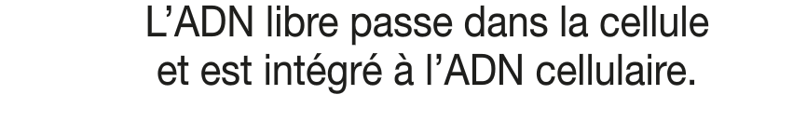
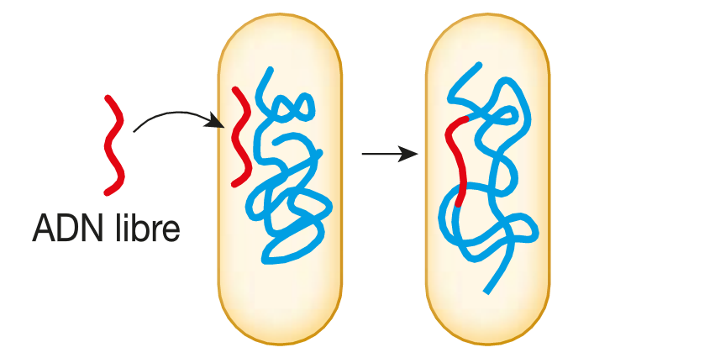
- …………………………………………………. :
Lorsqu’un virus infecte une cellule, il libère sont matériel génétique dans le cytoplasme de cette cellule, ce matériel génétique va alors s’intégrer au génome de la cellule hôte qui va l’utiliser pour produire des protéines et de l’ARN viral permettant ainsi la production de nouveaux virus. Lors de la production de ces particules virales par la cellule hôte, il est possible qu’un ou plusieurs gènes de cette cellule hôte s’intègre au génome du virus. Si un tel virus infecte un autre organisme, il pourra alors transmettre ces gènes à ce nouvel organisme.

Illustration du transfert horizontal par voie virale :
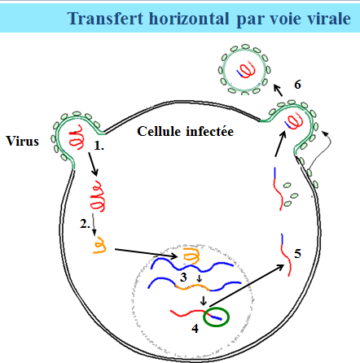

1.

2.

3.

4.

5.

6.

Quel que soit le mécanisme impliqué, l’individu receveur acquiert un ou plusieurs …………….. donc des caractéristiques nouvelles. Les transferts de gènes entre espèces différentes participent donc à la diversification du vivant.

Rq : On estime que 10 % du génome humain serait d’origine virale (50 % chez le maïs)

IV.

A.

Une symbiose est ……………………………………………………………………………………….

Cette association peut créer de la diversité de différentes manières :

- ……………………………………………………………………………………….

Ex p 49 doc 3 : la symbiose entre les fourmis champignonnistes et les champignons : les fourmis cultivent des champignons dans leur fourmilière et les taillent à l’aide de leurs mandibules. Cette taille favorise ………………………………… des champignons et provoque l’apparition de boules riches en sucres et en protéines ………………………… aux fourmis qui s’en nourrissent. Ces boules ne se développent pas lorsque le champignon pousse en absence de fourmi.

Ex p 48 doc 1 : Les mycorhizes, associations symbiotiques entre un champignon et les racines d’une plante. Le champignon, grâce à son réseau de mycélium transfert ……………………………. à la plante et le végétal fournit au champignon les glucides qu’il a fabriqué par photosynthèse => …………………………………. plus importante des 2 partenaires.

- ……………………………………………………………………………………………….. :

Ex p 49 doc 2 : le lichen qui correspond à une symbiose entre une algue verte et un champignon. Le champignon capte les eaux de pluie et les ions minéraux qui sont utilisés par l’algue et l’algue fournit des substances organiques au champignon. Les 2 partenaires participent à la synthèse d’acide lichénique qui donne leur couleur et leur toxicité aux lichens. Cet acide ne pourrait pas être produit en dehors de l’association.

- ……………………………………………………………………………..

Ex p 49 doc 4 : symbiose entre une anémone de mer et une algue verte. Les anémones de mer vivant en symbiose avec les algues se déplacent vers la lumière

Rq : l’homme vit en association symbiotique avec des bactéries qui peuplent notre tube digestif et nous permettent de digérer certains aliments => modification du comportement alimentaire

Conclusion : Ces associations symbiotiques sont source de diversité en conférant aux organismes de nouveaux ………………………….. (morphologie différente, synthèse de nouvelles molécules, modification de comportement) sans modifier …………………………….
…………………………………..

B.

Des comportements peuvent se transmettre de génération en génération par ………………… ou par ………………………… (donc par voie ………… génétique).

Ex : - docs 1 et 2 p 50 Le chant des oiseaux : les pinsons possèdent un embryon de chant inné qui va devenir progressivement par imitation et apprentissage un chant structuré avec des notes, variations et séquences. (le chant est important pour la reproduction car les femelles choisissent les mâles en fonction de leur chant. Il est également important pour l’installation des pinsons sur un territoire, les pinsons sont chassés si leur chant diffère trop de celui des pinsons de la région)

- doc 3 et 4 p 51 : utilisation d’outil par les chimpanzés

Il existe donc de nombreux mécanismes de diversification des êtres vivants qui enrichissent la biodiversité et jouent un rôle important dans les mécanismes de l’évolution.

